***ЧТО ДЕЛАТЬ, ЕСЛИ НА ВАШИХ ГЛАЗАХ ТОНЕТ ЧЕЛОВЕК?***

***Прежде всего дать себе секунду на размышление:***

* нет ли рядом спасательного средства? (им может быть все, что увеличит плавучесть человека и что вы в состоянии до него добросить)
* 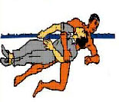можно ли позвать кого-то еще на помощь?

Ободрив криком потерпевшего, вы идете на помощь.

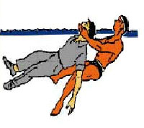**Правила приближения к утопающему:**

* 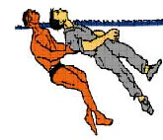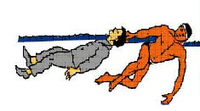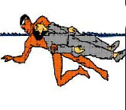Подплывать к тонущему лучше сзади. Приблизившись необходимо поднырнуть под него, повернуть его к себе спиной, крепко схватить его и отбуксировать к берегу;

***Транспортировка пострадавшего к берегу.***

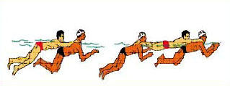

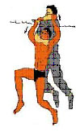*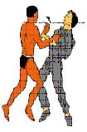****ЗАПОМНИТЕ:* *Панический страх утопающего – смертельная опасность для спасателя.***

* Если спасаемый начинает сопротивляться, хватать спасателя, то спасателю для освобождения от захвата рекомендуется нырнуть;
* Если это не поможет, то следует прибегнуть к одному из следующих способов:
  1. Освобождение от захвата за кисти рук;
  2. Освобождение от захвата за шею спереди;

**1**

**1**

* 1. Освобождение от захвата за шею сзади;
  2. 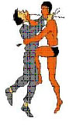Освобождение от захвата за туловище;

**3**

* 1. Освобождение от захвата за туловище под руки;
  2. Освобождение от захвата ног.

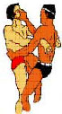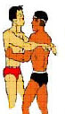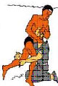Без имени-5

**2**

**7**

**6**

**5**

**4**

***Если человек уже погрузился в воду, не бросайте попыток найти его на глубине, а затем вернуть его к жизни. Это можно сделать, если утонувший был в воде около 6 минут.***

* + - Если утонувший лежит на дне вверх лицом, то надо подплывать к нему со стороны головы (если утонувший лежит лицом вниз, подплывают к нему со стороны ног), взять туловище под мышки, энергично оттолкнуться и всплыть вверх;

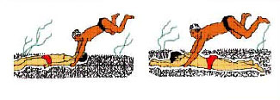

* 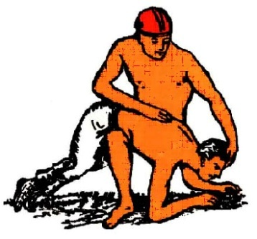Первое, что необходимо сделать после извлечения из воды, – перевернуть утонувшего на живот так, чтобы голова оказалась ниже уровня его таза.

***ЗАПОМНИТЕ:* *Не следует тратить время на определение пульса на сонной артерии. Главное – быстро повернуть пострадавшего лицом вниз, ввести два пальца в рот и круговым движением очистить ротовую полость.***

* После очищения полости рта резко надавите на корень языка для провоцирования рвотного рефлекса и стимуляции дыхания. При появлении рвотного и кашлевого рефлексов добиться полного удаления воды из дыхательных путей и желудка.
* Если нет рвотных движений и кашля – положить пострадавшего на спину и приступить к реанимации:

– Встаньте на колени слева, максимально запрокиньте голову утонувшего (это очень важно!) и, сместив челюсть вниз, раскройте ему рот.

– Сделайте глубокий вдох, приложите свои губы к губам пострадавшего и с силой выдохните воздух. Ноздри пострадавшего при этом надо зажать рукой.

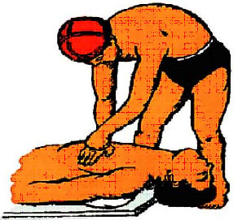– Если у пострадавшего не бьется сердце, искусственное дыхание надо сочетать с непрямым массажем сердца. Для этого одну ладонь положите поперек нижней части грудины (но не на ребра!), другую ладонь поверх первой накрест. Надавите на грудину запястьями так, чтобы она прогнулась на 3-5 сантиметров, и отпустите. Через каждое вдувание делайте 4-5 ритмичных надавливаний.

* При появлении признаков жизни перевернуть пострадавшего лицом вниз и удалить воду из легких и желудка.

***НЕДОПУСТИМО!***

* **Оставлять пострадавшего без внимания даже на минуту.**
* **Самостоятельно перевозить пострадавшего.**

***ПЕРЕОХЛАЖДЕНИЕ ОПАСНО!***

***Часто причиной несчастных случаев во время купания в открытых водоемах является переохлаждение (гипотермия).***

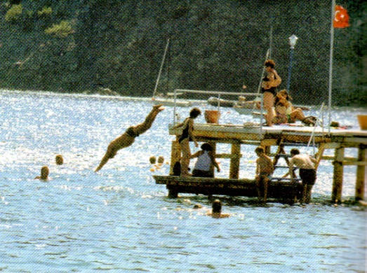***ПОМНИТЕ: длительное пребывание в воде приводит к переохлаждению организма.***

***Наиболее подходящая для купания температура воды от +20 и выше.***

***ЗНАЙТЕ: если озноб и дрожь проявляется когда вы только входите в воду это свидетельствует о том, что в данный момент организм плохо сопротивляется холоду. Если эти явления возникли при купании, значит потери тепла уже велики и лучше выйти из воды.***

***ПОМНИТЕ:***

* ***Ни в коем случае нельзя бросаться в воду, перегревшись на солнце (может наступить шок от холода даже в относительно теплой воде);***
* ***Ошибочно представление, будто в холодную воду лучше погружать сразу – нырять или прыгать с разбегу (этим вы подвергаете организм сильной встряске);***

***Как выявить гипотермию:***

* В теле ощущается острый дискомфорт – человек чувствует, что он «озяб до костей»;
* Поза такого человека становится как бы «нахохлившейся» – человек инстинктивно пытается согреться сгруппировавшись;
* Происходит замутнение сознание, притупляются все телесные ощущения;
* Появляются острые позывы к мочеиспусканию;
* В дальнейшем могут появиться судороги. Внешне они наблюдаются как неконтролируемая дрожь – человека «трясет».

***ПОМНИТЕ: гипотермия – опасное состояние, которое развивается довольно быстро и может привести к летальному исходу.***

***НЕ оставляйте пострадавшего без внимания!***

* ***Немедленно вызывайте врача;***
* ***Переместите пострадавшего в теплое место;***
* ***Уложите его так чтобы его ноги были выше чем голова;***
* ***Снимите с пострадавшего мокрую одежду;***
* ***Закутайте пострадавшего в сухие одеяла или одежду;***
* ***Покройте чем-нибудь голову пострадавшего;***
* ***Дайте ему теплое (но не горячее!) питье;***
* ***Не давайте пострадавшему никаких алкогольных напитков.***

***ЗАГОРАЙТЕ ПРАВИЛЬНО!***

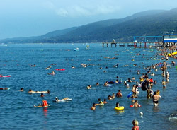***ПОМНИТЕ: пляжное солнце может доставить серьезные неприятности.***

***Загорая важно соблюдать следующие правила:***

* ППрежде чем кожа привыкнет к солнцу, некоторое время надо закрывать особо чувствительные участки тела: верхнюю часть лба, нос, лопатки, бедра, впадины под коленями;
* Пока вы не покрылись загаром, загорайте не более 10-15 минут в день, причем лучше всего в утренние или вечерние часы, когда солнце расположено низко над горизонтом;

***ПОМНИТЕ: Никогда не загорайте на полный желудок т.к. организм и так получает большую нагрузку от солнца;***

* Отправляясь загорать, не пользуйтесь духами: на коже могут появиться стойкие пигментные пятна;



**Загорать ПРОТИВОПОКАЗАНО:**

**– *при гипертонии;***

***– болезни щитовидной железы;***

***– сахарном диабете;***

***– при заболеваниях нервной системы, сердца, сосудов;***

***– при тромбофлебите (ноги с венозными узлами должны быть закрыты от прямых солнечных лучей);***

* Нельзя увлекаться загаром пожилым людям;
* Женщинам после 30 стоит поберечь кожу лица и шеи, где особенно четко обозначаются морщины;
* Находясь на солнце не забывайте пить больше жидкости, которая необходима вашему организму для борьбы с избыточным теплом.

***ПОМНИТЕ: Загорать лучше всего в движении. Не забудьте захватить на пляж шляпу, косынку или кепку – они защитят не только ваши волосы от прямых солнечных лучей (которые делают их сухими и ломкими), но и ваш организм от солнечного удара.***

***ЗАПОМНИТЕ признаки солнечного удара:***

* Внешне пострадавший выглядит так, словно его ударили, оглушили;
* Пострадавший чувствует слабость, головокружение, тошноту, головную боль;
* Кожа краснеет, становится горячей на ощупь;
* Дыхание тяжелое, частое;

***Начаться заболевание может не только во время пребывания на солнце, но и спустя 6-8 часов.***

***ЧТО ДЕЛАТЬ В СЛУЧАЕ ТЕПЛОВОГО ИЛИ СОЛНЕЧНОГО УДАРА.***

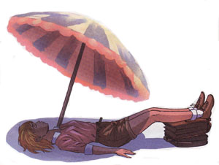

1. ***Перенести пострадавшего в тень или прохладное место.***

* *Если у пострадавшего очень бледное лицо, то необходимо приложить холод к голове*
* *Если у пострадавшего очень красное лицо и отмечаются судорожные подергивания – необходимо как можно скорее приложить холод к голове. В этом случае нельзя приподнимать его на ноги.*



1. ***Предложить холодную воду (лучше холодный сладкий чай, минеральную воду без газа), мороженое или воду со льдом.***

* *Если у пострадавшего появилось чувство нехватки воздуха, отдышка или боли в груди, то лучше обеспечить ему положение полусидя.*
  1. 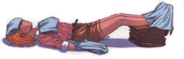***Приложить холод к голове, груди, животу, стопам и ладоням***
     + *На лицо и лоб кладут холодное мокрое полотенце и меняют его через каждые 2-3 минуты*

***НАВОДНЕНИЕ: ПОДГОТОВКА К РЕАГИРОВАНИЮ.***

***КАК ПОДГОТОВИТЬСЯ К НАВОДНЕНИЮ.***

* если ваш район часто страдает от наводнений, изучите т запомните границы возможного затопления;
* изучите возвышенные, редко затапливаемые места, расположенные в непосредственной близости от места проживания и кратчайшие пути движения к ним в случае внезапно и бурно развивающегося наводнения;
* запомните места хранения лодок, плотов и строительных материалов для их изготовления;
* заранее составьте перечень документов, имущества и медикаментов, вывозимых при эвакуации;
* при непосредственной угрозе наводнения заранее ценности, документы, необходимые теплые вещи, запас продуктов, воды и медикаменты;

***КАК ДЕЙСТВОВАТЬ ВО ВРЕМЯ НАВОДНЕНИЯ.***

* предупредите соседей и помогите детям, старикам, инвалидам;
* [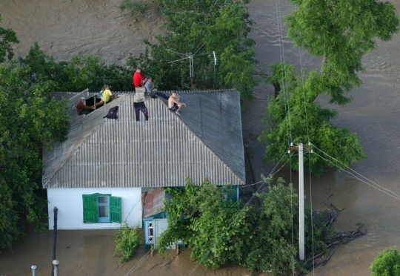](../../../Program%20Files/EMERCOM/Детская%20мультимедийная%20энциклопедия/BSLMDB/1C6A713B461A8F332F1A2DBEC21839F8.JPG)постоянно слушайте радио, чтобы получить известия о развитии бедствия;
* по сигналу оповещения об угрозе наводнения и об эвакуации в установленном порядке выходите (выезжайте) из опасной зоны в назначенный безопасный район или на возвышенные участки местности, захватив с собой документы, ценности, необходимые вещи и двухсуточный запас не портящихся продуктов питания;
* 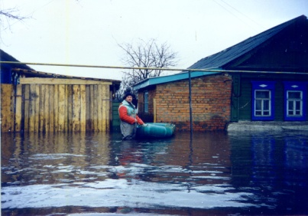перед уходом из дома выключите электричество и газ, погасите огонь в отопительных печах, закрепите все плавучие предметы, находящиеся вне зданий, или разместите их в подсобных помещениях. Если позволяет время, ценные домашние вещи переместите на верхние этажи или на чердак жилого дома. Закройте окна и двери, при необходимости и наличии времени забейте снаружи досками (щитами) окна и двери первых этажей;
* берите с собой только то, что абсолютно необходимо (аптечку первой помощи, еду, документы, медикаменты);
* поставьте в доме питьевую воду в герметичной таре, она понадобится после возвращения;
* в конечном пункте эвакуации зарегистрируйтесь;
* при отсутствии или невозможности организованной эвакуации, до прибытия помощи или спада воды, находитесь на верхних этажах и крышах зданий, на деревьях или других возвышающихся предметах;
* постоянно подавайте сигнал бедствия: днем - вывешиванием или размахиванием хорошо видимым (ярким или белым полотнищем, подбитым к древку), а в темное время – световым сигналом и периодически голосом;
* при приближении спасателей спокойно, без паники и суеты, с соблюдением мер предосторожности, переходите в плавательное средство. При этом неукоснительно соблюдайте требование спасателей, не допускайте перегрузки плавсредств;
* во время движения не покидайте установленных мест, не садитесь на борта, строго выполняйте требования экипажа;
* 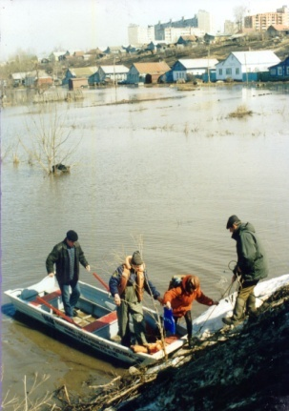самостоятельно выбираться из затопленного района рекомендуется только при наличии таких серьезных причин, как необходимость оказания медицинской помощи пострадавшим, при угрозе затопления верхних этажей (чердака). При этом необходимо иметь надежное плавательное средство и знать направление движения. В ходе самостоятельного выдвижения не прекращайте подавать сигнал бедствия;
* оказывайте помощь людям, плывущим в воде и утопающим;
* если вода продолжает прибывать, а скорость потока увеличивается – закрепитесь за прочные предметы;
* внезапно оказавшись в воде, сбросьте с себя стесняющую движение одежду и обувь, однако в холодной воде нельзя раздеваться слишком сильно;
* плывите только по течению под углом к его направлению, приближаясь к намеченному пункту;
* если вы в машине: избегайте езды по залитой дороге. Если вы оказались в зоне затопления, а машина сломалась, покиньте ее и вызовите помощь;

***ЕСЛИ ТОНЕТ ЧЕЛОВЕК:***

* бросьте тонущему человеку плавучий предмет, ободрите его, позовите на помощь;
* добираться вплавь к тонущему, чтобы оказать ему помощь, можно только в том случае, если вы уверены в своих силах;

[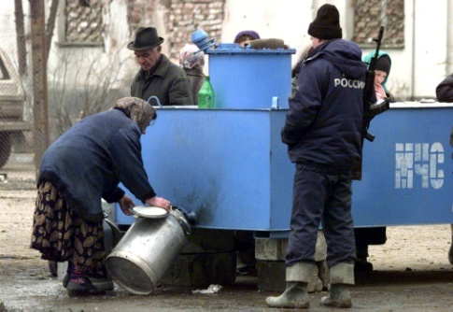](../../../Program%20Files/EMERCOM/Детская%20мультимедийная%20энциклопедия/BSLMDB/3481BD23DDC0E494A6F8C4E754BDC0CF.JPG)

***КАК ДЕЙСТВОВАТЬ ПОСЛЕ НАВОДНЕНИЯ.***

* перед тем, как войти в здание проверьте, не угрожает ли оно обрушение или падением какого-либо предмета;
* проветрите здание (для удаления накопившихся газов);
* не включайте электроосвещение, не пользуйтесь источниками открытого огня, не зажигайте спичек до полного проветривания помещения и проверки исправности системы газоснабжения;
* не пользуйтесь электричеством, газом, водопроводом и канализацией до тех пор, пока не убедитесь в их исправности;
* не ешьте пищевые продукты, которые были в контакте с водой;
* водой из колодцев можно будет пользоваться только после их очистки и проверки качества воды специалистами;
* особую опасность представляют трупы погибших во время наводнения животных: они могут стать источником эпидемий, поэтому их следует обходить стороной. Уборкой трупов животных должны заниматься только специально оснащенные и экипированные группы.

***ИНДИВИДУАЛЬНЫЕ СПАСАТЕЛЬНЫЕ СРЕДСТВА.***

***ПРАВИЛА ПОДАЧИ СПАСАТЕЛЬНОГО КРУГА.***

Взявшись одной рукой за спасательный круг, второй сделать 2-3 круговых размаха вытянутой рукой и бросить круг плашмя в сторону утопающего, так чтобы он упал справа или слева от утопающего на расстоянии 0,5-1 м..

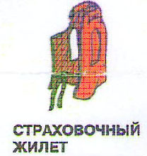При бросании спасательного круга с малого катера или шлюпки необходимо отвести его как можно дальше за спину и с размаха бросить утопающему.

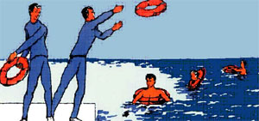Бросать спасательный круг прямо на утопающего не рекомендуется, так как он может ударить пострадавшего по голове или перелететь через него. Иногда к спасательному кругу прикрепляют конец Александрова, с помощью которого пострадавшего подтягивают к берегу или шлюпке (катеру).

***ПРАВИЛА ПОЛЬЗОВАНИЯ СПАСАТЕЛЬНЫМ НАГРУДНИКОМ***

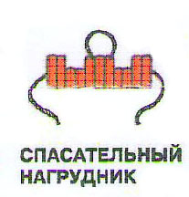

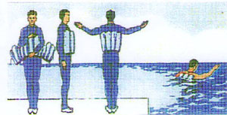На спасательных станциях и постах нагрудники применяют как в летнее так и в зимнее время для оказания помощи людям, терпящим бедствие на воде или провалившемся под лед. Нагрудник должен плотно прилегать под мышками. Если нагрудник одет правильно, то голова человека, потерявшего сознание, будет находиться над водой. Петлю спасательного нагрудника необходимо надеть через голову на шею, затем обернуть его вокруг туловища, лямки перекрестить сзади и завязать на груди рифовым узлом. При плавании в нагруднике туловище надо слегка наклонить вперед.

***ПРАВИЛА ПОДАЧИ СПАСАТЕЛЬНЫХ ШАРОВ.***

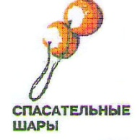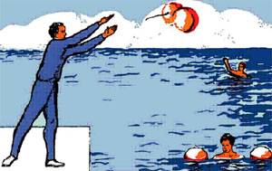Взять одной рукой спасательные шары, другой трос, скрепляющий их. Сделать 2-3 круговых размаха и на вытянутой руке бросить их в направлении пострадавшего так, чтобы они оказались справа или слева от него. При необходимости к спасательным шарам прикрепляют конец Александрова с помощью которого пострадавшего подтягивают к берегу или шлюпке (катеру).